*Proyecto en equipo avance 02*

Instituto Politécnico Nacional.

Escuela Superior de Cómputo.

Licenciatura en ciencia de datos.

Nombre de la materia: Desarrollo de Aplicaciones para el Análisis de Datos

Grupo: 4AV1

Profesora: Sandra Luz Morales Guitron

Lopez Mendez Emiliano

Leonardo Hinostroza Loera

INDICE

INTRODUCCION 3

DESAROLLO 3

CONCLUSIONES 13

# INTRODUCCION

El proyecto busca desarrollar un sistema de recomendación musical que, basado en las tres canciones favoritas del usuario, sugiera cinco canciones adicionales con características similares. Para ello, se aplican técnicas de **ciencia de datos**, como la extracción de características musicales con librosa y la implementación del algoritmo **K-Nearest Neighbors (KNN)** para el modelamiento.

Este proyecto sigue la metodología **CRISP-DM**, que estructura el desarrollo en fases como la comprensión del problema, la preparación de datos y la evaluación del modelo. Además, se utiliza **web scraping** para enriquecer los datos obtenidos con información adicional desde plataformas como Last.fm. El resultado será un sistema capaz de mejorar la experiencia del usuario en plataformas de streaming mediante recomendaciones musicales personalizadas.

# DESAROLLO

En este código, realizamos un **web scraping** para extraer información de canciones y artistas de la página específica de Last.fm, y posteriormente almacenamos esta información en un formato estructurado mediante un **DataFrame** de pandas. A continuación, se describe brevemente el flujo del proceso:

1. **Obtención de los Datos (Web Scraping):**
   * Utilizamos la librería requests para realizar una solicitud HTTP y acceder al contenido HTML de la página web de Last.fm.
   * Analizamos el contenido HTML con BeautifulSoup para identificar y extraer los elementos correspondientes a las canciones y artistas.
2. **Procesamiento de los Datos:**
   * Los nombres de las canciones y los artistas se extraen utilizando selectores específicos (class='chartlist-name' y class='chartlist-artist').
   * Guardamos cada canción y su artista en una lista de diccionarios, donde cada diccionario representa una fila con las claves "Canción" y "Artista".
3. **Estructuración de los Datos:**
   * Convertimos la lista de diccionarios en un **DataFrame** de pandas, lo que permite manipular los datos de forma más fácil y ordenada.
4. **Obtención de los datos**

Para cada pagina, necesitábamos buscar en donde se guardan las y los nombres de la canción y del artista, como en los tags no viene el genero de la canción, mejor solo hacemos la diferencia por pagina para ver donde están

Primero obtenemos el callback del sitio web, 200, significa que si funciona y obtenemos el html.parser

Hicimos cada eso para cada pagina de genero de música

Alt: 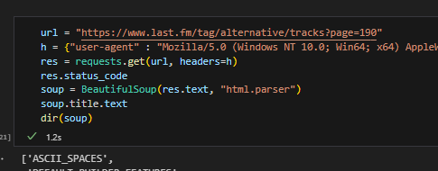

1. **Procesamiento**

Luego necesitamos ver las etiquetas para cada canción

El autor esta en chartlist-artist

Extrae, la canción y el nombre del artista, con chartlist-row, se obtiene todas las canciones de esa pagina web y termina hasta que ya no encuentre mas canciones. Hacemos eso para cada genero musical.

1. **Estructura**

Para mas facilidad de manejar los datos**,** los manejaremos como dataframes, entonces por cada genero hacemos una lista del genero: por ejemplo rock  y en el ciclo for, se añade a la lista con append usando pandas

Así podemos manejar mejor el uso de las canciones

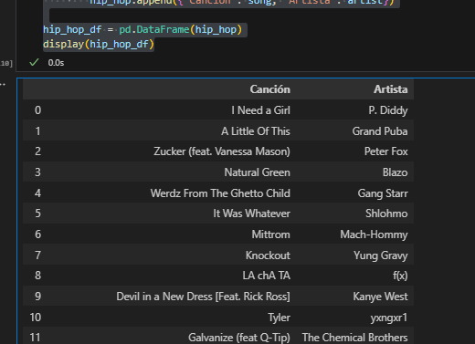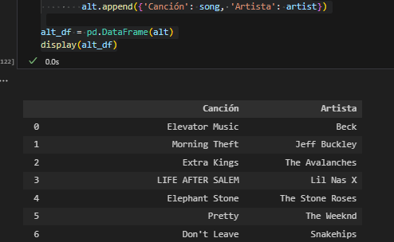

Se hizo para cada genero de musica

# CONCLUSIONES

El desarrollo de este proyecto permitió implementar técnicas fundamentales de ciencia de datos para extraer y organizar información musical de manera automatizada. A través del uso de web scraping, se logró recolectar datos detallados de canciones y artistas desde múltiples páginas de Last.fm, estructurándolos eficientemente en DataFrames de pandas. Este proceso no solo facilitó el manejo de grandes volúmenes de información, sino que también sentó las bases para un análisis más profundo y personalizado.

Además, el proyecto reforzó el uso de herramientas clave como requests para realizar solicitudes HTTP, BeautifulSoup para analizar contenido HTML y pandas para organizar y almacenar los datos. Esta metodología asegura que el sistema de recomendación musical pueda aprovechar datos fiables y estructurados para ofrecer resultados precisos y relevantes.

El trabajo realizado es un ejemplo práctico del impacto que tienen las técnicas de programación y análisis de datos en la generación de soluciones personalizadas. Este avance representa un paso importante hacia la construcción de un sistema de recomendación musical robusto y funcional, destacando el potencial de la automatización y modelado de datos en aplicaciones del mundo real.